ด.ต.สุรเชษฐ มีหิ้น ตำรวจจราจร สภ.คลองท่อม จ.กระบี่ ใช้เวลาหลังเลิกงานขี่รถจักรยานยนต์คู่ใจออกตัดผมฟรีให้แก่ประชาชน ผู้ด้อยโอกาสที่มีรายได้น้อยและผู้ป่วยติดเตียงที่ไม่สามารถเดินได้โดยไม่คิดค่าใช้จ่าย
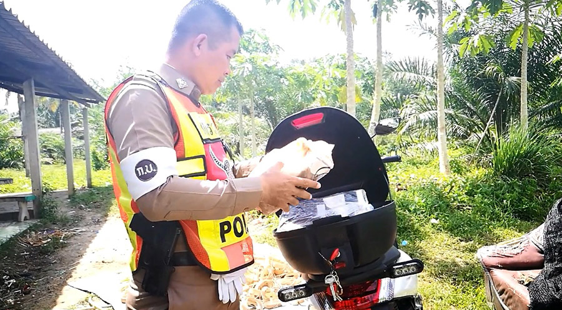
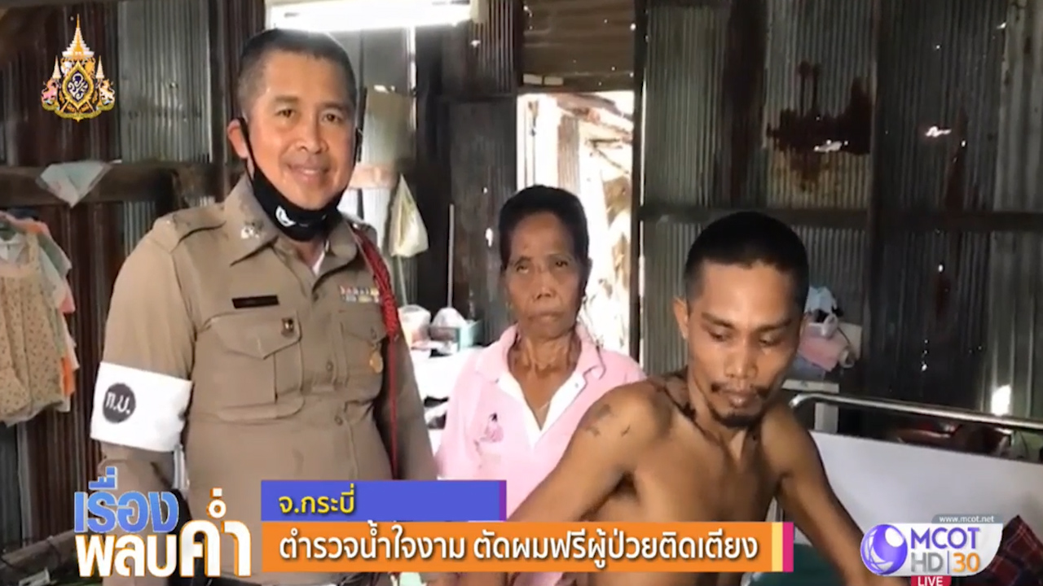

ด.ต.สุรเชษฐ เปิดเผยว่า เรียนรู้เทคนิคการตัดผมด้วยตนเอง นำเงินส่วนตัวซื้ออุปกรณ์ตัดผม ออกขับรถจักรยานยนต์สายตรวจไปตามหมู่บ้าน คอยให้บริการประชาชน ซึ่งการกระทำดังกล่าวมีชาวบ้านต่างชื่นชมเป็นกันเป็นจำนวนมากที่ผ่านมาลงพื้นที่พบปะพี่น้องประชาชน ได้สัมผัสกับชาวบ้าน พบปัญหาผู้ป่วยติดเตียงที่อยู่ตามบ้าน มีปัญหาผมรุกรุงรัง เดินทางไปตัดผมค่อนข้างลำบาก บางคนแทบไปตัดตามร้านไม่ได้เลย จึงมีแนวคิดอยากมีส่วนร่วม จึงมีไอเดียบริการตัดผมฟรีแก่คนเหล่านั้น จึงเริ่มซื้ออุปกรณ์การตัดผมด้วยเงินส่วนตัว ยอมรับแรกๆ ยังตัดไม่ค่อยถนัด อาศัยเรียนรู้ในยูทูป และสอบถามผู้รู้ ทดลองตัดกับลูกชายและเด็กในหมู่บ้าน เริ่มพัฒนาทักษะขึ้นเรื่อยๆ จนปัจจุบันมีความคล่องตัวมากขึ้น เวลาออกไปพบประชาชนก็จะนำอุปกรณ์ตัดผมติดรถไปด้วย พร้อมให้บริการได้ทันทีที่มีโอกาส

